شفافیت در مجلس شورای اسلامی
دوره آموزشی شفافیت

شناسه سند
موضوع | آموزشی
طبقه‌بندی | دوره آموزشی
وضعیت انتشار | منتشر شده
نسخه | 1
تاریخ تصویب | ‏02 / 06 / 1395
نویسنده / مشارکت کننده | شفافیت برای ایران

جلسه دوم دوره آموزشی آشنایی با شفافیت با عنوان مجلس شورای اسلامی است که مباحث این جلسه به دلیل کاربرد، تنوع موضوعات و اهمیت فوق‌العاده مجلس در این دوره جایگاه ویژه‌ای دارد.

مقدمه: پیرامون شفافیت

نماینده شما کیست؟
اگر از شما سؤال شود که نماینده شما کیست؟ شاید نتوانید اسم همه کسانی که تاکنون به آن‌ها رأی داده‌اید را نام ببرید چه برسد به این که بدانید الان در مجلس چکار می‌کنند؟ چقدر حقوق و مزایا می‌گیرند؟ چه طرح‌هایی دارند؟ چه مطالباتی از مجلس دارند؟ چه نطق‌هایی در صحن یا کمیسیون‌ها داشته‌اند؟ پیگیر چه مسائلی هستند؟ چه مزایای شغلی شامل آن‌ها می‌شود؟ چه رأی‌هایی به طرح و لوایح داده‌اند؟ چند روز در مجلس حضور داشته‌اند؟ عضو کدام کمیسیون‌ها هستند؟ و ... به‌طور کلی چقدر از نماینده خود خبر دارید؟
سؤالات دقیق‌تری که می‌توان از نمایندگان پرسید این است که چقدر و چه‌طور در تدوین طرح‌ها مشارکت دارید؟ چقدر بر عملکرد مجلس نظارت دارید و نظارت را چگونه اعمال می‌کنید؟ چطور می‌توان در فرایندهای تصمیم‌سازی مجلس مشارکت کرد؟
این موارد نشان می‌دهد که اساساً چقدر به این ضرورت‌ها فکر می‌کنیم و این سازوکارها چقدر در مجلس معیوب است، که این معیوب بودن را می‌توان از طریق مقایسه کردن متوجه شد.

تجربیات بین‌الملل
در ابتدا وضعیت مجلس شورای اسلامی با پارلمان اروپا مقایسه می‌شود.
پارلمان اروپا اسناد مختلفی دارد که یکی از آن‌ها اصول اخلاقی پارلمان است و سندی را منتشر کرده که در آن دو ضمیمه مورد توجه است:
- اصول رفتاری اعضا که کلیاتی را درباره رفتار درست و نادرست اعضا مجلس مطرح کرده است.
- منافع مالی و تضاد منافع. تعارض منافع یکی از اساسی‌ترین بحث‌های مبارزه با فساد است که متأسفانه در کشور ما هیچ سند و قانونی درباره آن وجود ندارد. اگر شخصی هر نوع منفعتی نسبت به هر چیزی از جمله علائق شخصی، خانوادگی، حزبی، قومی و ... داشته باشد، روی رفتار او اثر می‌گذارد که این، مبنای رفتار فاسد است. چون موجب می‌شود که فرد منفعت دست پایین را به منفعت سطح بالاتر اولویت دهد.

محورهای شفافیت در پارلمان کشورهای اروپایی آمریکا
نمونه‌های مختلفی از محورهایی شفافیت در پارلمان کشورهای اروپایی شامل: شفافیت دارایی‌ها، شفافیت یا محدودیت درآمدها، شفافیت یا محدودیت شغل‌ها و فعالیت‌ها، شفافیت منافع اقتصادی یا تعارض منافع، شفافیت یا محدودیت دریافت هدایا.

فرم اعلام منافع مالی اعضای پارلمان
پارلمان اروپا فرمی با عنوان اظهار منافع مالی اعضاء پارلمان دارد که از اعضاء می‌خواهد کلیه مشاغل پیشین و منابع درآمدهای خود را طی سه سال گذشته در هر سازمان انتفاعی یا غیرانتفاعی با جزئیات کامل و همچنین هر فعالیت دیگری که بر روی جهت‌گیری سیاست تأثیر می‌گذارد را اعلام کنند.
برای مهار تعارض منافع از هر سطحی دو راهکار کلی وجود دارد:
راهکار اول شفافیت است، یعنی فرد باید منفعتی که دارد را اعلام کند.
راهکار دوم محدودیت است. به عنوان مثال فرد نباید دو شغل داشته باشد که یکی از علل مهم آن تعارض منافع است.

شفافیت هدایا در پارلمان اروپا
پارلمان اروپا برای دریافت هدایا از یک قاعده ساده استفاده می‌کند. به این ترتیب که باید در یک فرمی نام فرد، جایگاه او، نام فرد هدیه‌دهنده، نوع هدیه، برآورد ارزش هدیه، تصویر هدیه، تاریخ دریافت هدیه و ثبت آن، محل دریافت هدیه و انگیزه فرد از دادن هدیه اعلام شود.
این فرم به صورت سالیانه در پارلمان اروپا منتشر می‌شود. تعداد اعضای پارلمان اروپا 751 نفر است که تعداد 14 فرم در سال 2013 و همچنین 14 فرم در سال 2014 اعلام شده است.

نمونه هدایای دریافتی
نکته قابل توجه این است که اکثر عکسهای هدایا جخت بارگذاری در سایت در هتل گرفته شده و نشان میدهد مسئولی که هدایا را در سفر دریافت کرده، بهعلت ترس از این که اتفاقی برای او پیش بیاید و نتواند هدایا را شفاف کند، همان شب عکسها را گرفته و فرم اطلاعات را ارسال کرده است.

پخش زنده ویدئوی جلسات
جلسات در پارلمان اروپا و بسیاری از کشورها به صورت پخش زنده اجرا و هم‌زمان به 17 زبان ترجمه می‌شود. ترجمه هم‌زمان قابلیت استناد حقوقی ندارد بلکه متن جلسه بعد از دو روز، به صورت رسمی به بسیاری از زبان‌هایی که در پارلمان اروپا صحبت می‌شود، ترجمه می‌گردد.

مشروح مذاکرات مجلس
مشروح مذاکرات بعد از دو یا سه روز کاری، با تعدد زبان‌ها و در قالبهای استاندارد منتشر می‌شود.

سایت Govtrack.us
سایت Govtrack جزء اولین سایت‌های موفق در آمریکا است که یکسری اطلاعات از کنگره آمریکا را نشان می‌دهد.

Members of Congress
در این قسمت نخستین اطلاعات مربوط به خود نمایندگان است. سناتورها و سوابق نمایندگی آن‌ها را بیان می‌کند. در یک نمودار همه سناتورهای مجلس را به صورت نقاطی به رنگ قرمز (Repoblicans) و آبی (Democrats) نشان می‌دهد.
این نمودار دو معیار دارد: Ideology و Leader ship
Ideology: نمایندگانی که با همدیگر طرح می‌دهند را نزدیک به هم نشان می‌دهد و آن‌ها را در طول زمان در یک نمودار افقی ترسیم می‌کند. فاصله‌ها، نشان‌دهنده این است که چقدر با یکدیگر طرح می‌دهند.
leadership: نشان می‌دهد که هرچقدر فرد در نمودار افقی بالاتر باشد، نشان‌دهنده فعال بودن فرد است و اینکه طرح‌های بیشتری می‌دهد (اسپانسر: فردی که طرح را ارائه می‌دهد)، و هرچقدر پایین‌تر باشد به این معنی است که فقط طرحی را امضاء می‌کند (کواسپانسر: کسی که حامی می‌شود).
به عنوان مثال سوابق عضویت آقای شومر در کمیسیون‌های مختلف و طرح‌هایی را که اسپانسر کرده، ذکر شده است. نمودار Missed Votes (درصدی که در آرا شرکت نکرده‌اند) نشان می‌دهد که آقای شومر از سال 1999 تا نوامبر 2014 در مجموع، 55 طرح از 5045 طرح را از دست داده است یعنی 1/1 درصد که از میانگین 2 درصدی سناتورها در این مدت کمتر است.
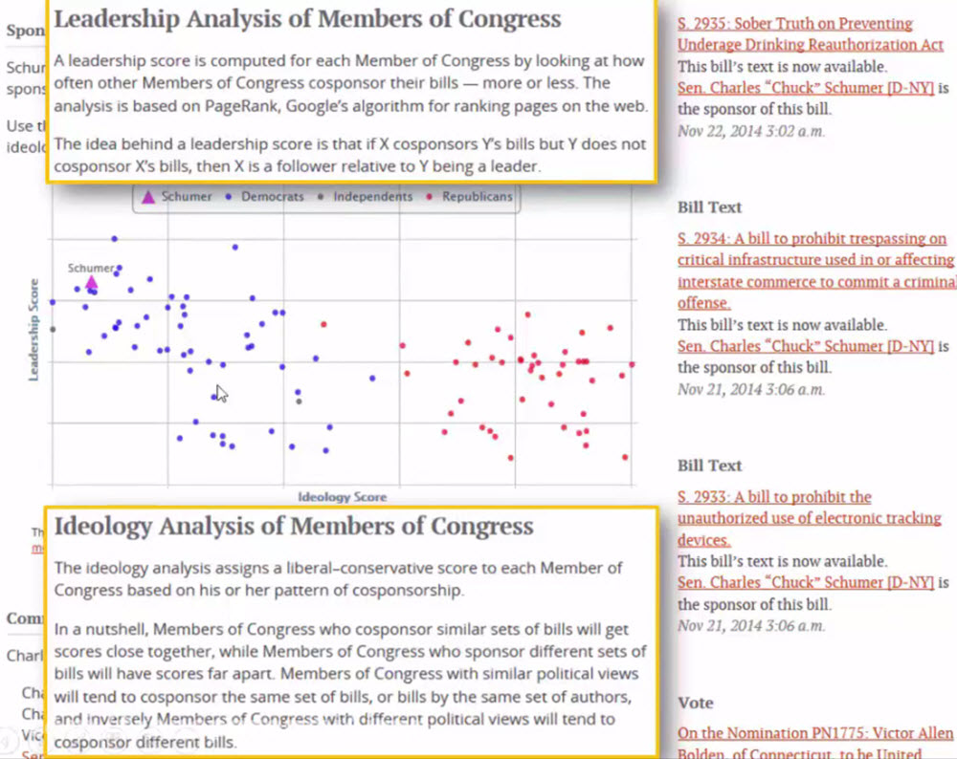

Bills and Resolutions
Bills: طرح‌هایی که تأیید و قانونی می‌شوند.
Resolutions: طرح‌هایی که سند می‌شود اما بار قانونی ندارد.
این قسمت راجع به دستور کار، طرح‌هایی که در هفته قرار است نوشته شود، دسته‌بندی موضوعی، تعداد طرح‌ها و معرفی اسپانسر طرح می‌باشد.

Comittees
این قسمت، نمایندگان عضو کمیته سنا و مجلس نمایندگان و همچنین فعالیت‌های آن‌ها را نشان می‌دهد.
سایت Govtrack توسط آقای Joshua Tauberer فارغ‌التحصیل php نوشته شده که یک Civic hacker است. مشخصات کلی سایت شامل: توضیحاتی درباره خود، شرایط، متدلوژی تحلیل‌های آن‌ها، تهیه منابع اطلاعاتی و سایر اطلاعات دیگر ... می‌باشد. همچنین اطلاعات داده‌ها را با تکنولوژی‌هایی بصورت realtime منتشر می‌کند، یعنی هر وقت درخواستی داده شود، این اطلاعات در اختیار آن‌ها قرار می‌گیرد.

سایت Opensecret.org
در ایالات متحده آمریکا قانون FECA الزام کرده که اطلاعات منابع مالی کمپین‌های انتخاباتی و نحوه هزینه‌کرد آن که از کجا و چگونه خرج کرده است، باید برای حاکمیت افشاء شود. حاکمیت نیز پس از جمع‌آوری اطلاعات، آن‌ها را بر روی سایتی که مربوط به FCEA است منتشر می‌کند.
در صفحه اول سایت تعدادی گزینه در منوی اول وجود دارد که به بررسی چند مورد می‌پردازیم.
- گزینه اول Congressional Election یا انتخابات کنگره آمریکا است. ابتدا ایالت مورد نظر را انتخاب کرده و در قسمت District با توجه به منطقه، اسامی افراد، برنده نهایی و میزان پولی را که بدست آورده‌اند، مشخص شده است.
- بخش بعدی Congressional Committes است.
در قسمت کمیته‌ها توضیح می‌دهد افرادی که کمک کرده‌اند متعلق به چه سکتورهایی بوده‌اند و کمیسیونی که بیشترین کمک کرده باشد را نشان می‌دهد.
همانطور که قبلاً اشاره شد برای مهار تعارض منافع دو کار اصلی باید انجام داد:
- شفافیت: این که قانون FECA گذاشته و همه اطلاعات به حاکمیت داده شود و حاکمیت هم اطلاعات را شفافیت کرده و منتشر کند.
- محدودیت: قانون FECA کمک‌های فردی را محدود می‌کند و در جدول نشان می‌دهد که افراد چقدر در سال می‌توانند کمک کنند که بالاتر از آن جرم است. برای کمک کردن بیشتر، نهادهایی با عنوان PAC تشکیل می‌دهند. مثلاً کمیته‌های اقدام سیاسی که یک عده با یکسری ضوابط دور هم جمع می‌شوند که می‌توانند بیشتر فعالیت و کمک سیاسی کنند. با این کار از راهبرد مهارکردن استفاده می‌کنند.

Presidential Race
اطلاعات انتخابات ریاست جمهوری اوباما و رامنی را نشان می‌دهد که هر کدام چقدر ریسک کردند، چقدر بدهی داشتند و در مجموع کدام یک برنده شدند. سپس آن‌ها را با هم تفکیک کرده که منابع اطلاعات را از کجا به دست آورده‌اند.

Top Contributors
این قسمت افرادی که به نامزدهای انتخاباتی کمک کرده‌اند را نام می‌برد.

Top States
این قسمت ایالت‌هایی که بیشترین کمک را کرده‌اند، نشان داده است.

Fundraising By Party
نموداری است که میزان درصد پول داده شده از طرف ایالت به نامزدها را با هم مقایسه کرده و با رنگ نشان می‌دهد.

Personal Finances
این بخش راجع به بحث‌های مالی فردی در ایالات متحده است. در نمودار ارائه شده، ثروتمندترین فرد در کنگره را مشخص می‌کند و میانگین ثروتش را در طول زمان که آیا کم‌تر شده یا بیشتر، نشان می‌دهد.
در نموداری دیگر، تغییرات در ثروت از سال 2004 تا 2012 بررسی می‌شود. به عنوان مثال نمودار زیر تغییرات مالی، دارایی‌ها و میزان بدهی‌‌های باراک اوباما از سال 2004 که سناتور شده تا 2012 را نشان می‌دهد.
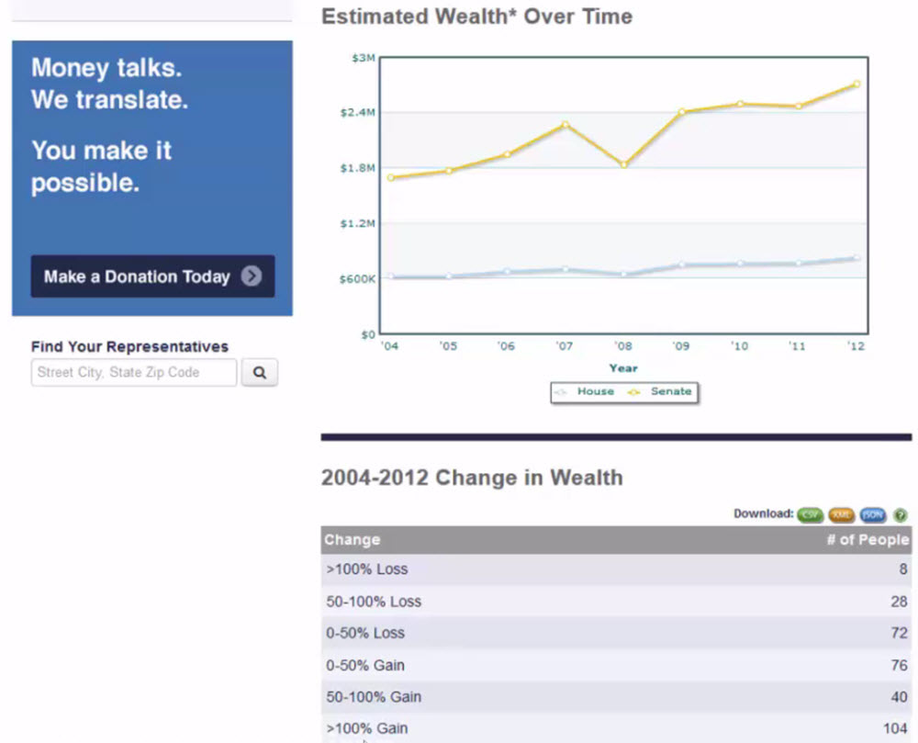

Interest Groups
بخش دیگر سایت، Interest Groups است، یعنی کسانی که کمک مالی می‌کنند. این قسمت افرادی که کمک بیشتری کرده‌اند را نشان می‌دهد.
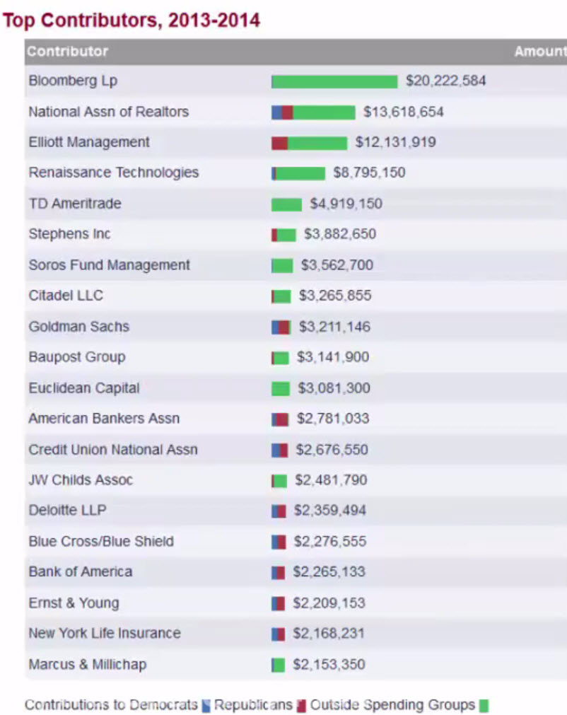

Lobbying
یک بخش دیگر سایت Lobbying است. منظور از لابی‌گری، تلاش به منظور تأثیر بر تصمیمات دولتی (معمولاً در قوه مقننه یا سایر نهادهای قانون‌گذار) می‌باشد. لابی‌گری ممکن است به صورت معمولی یا حرفه‌ای صورت پذیرد. در لابی‌گری حرفه‌ای، شرکت‌ها یا افرادی که در جهت منافعی که به آن‌ها پول پرداخت می‌کنند، به این کار می‌پردازند.

Revolving Door
منظور از Revolving Door یعنی افرادی که قبلاً نماینده بوده‌اند، الان کجا هستند و چه خدمتی می‌کنند.

گزارش مصور آراء
در هر شماره تلاش می‌شود تجربیات کشورهای مختلف را در هر حوزه‌ای از شفافیت عیناً آورده و بعد از توضیح، یک گزارش مصور ارائه شود.
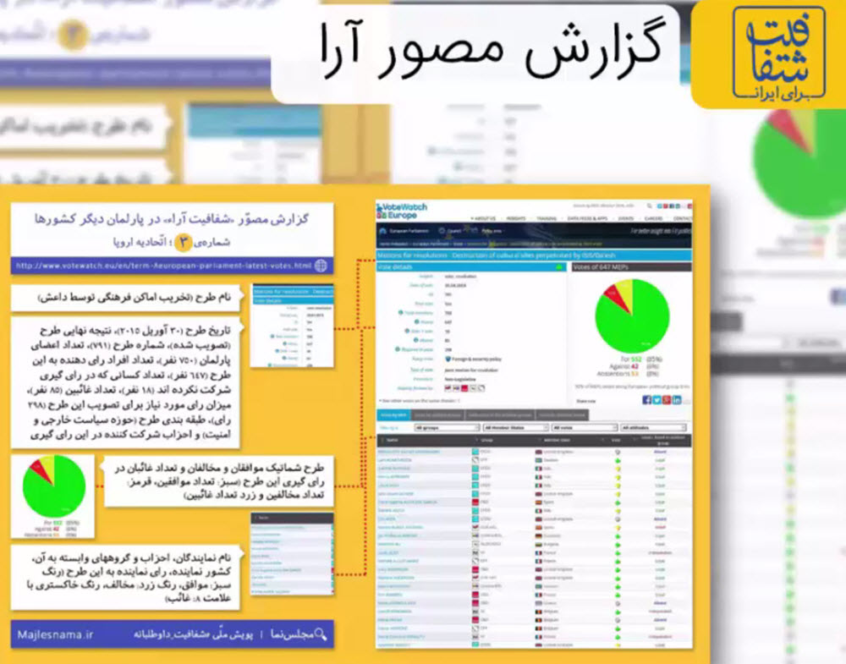

گزارش مصور اموال و دارایی‌ها
گزارش اموال و دارایی‌هایی مسئولین کشورهای مختلف نشان داده شده است.
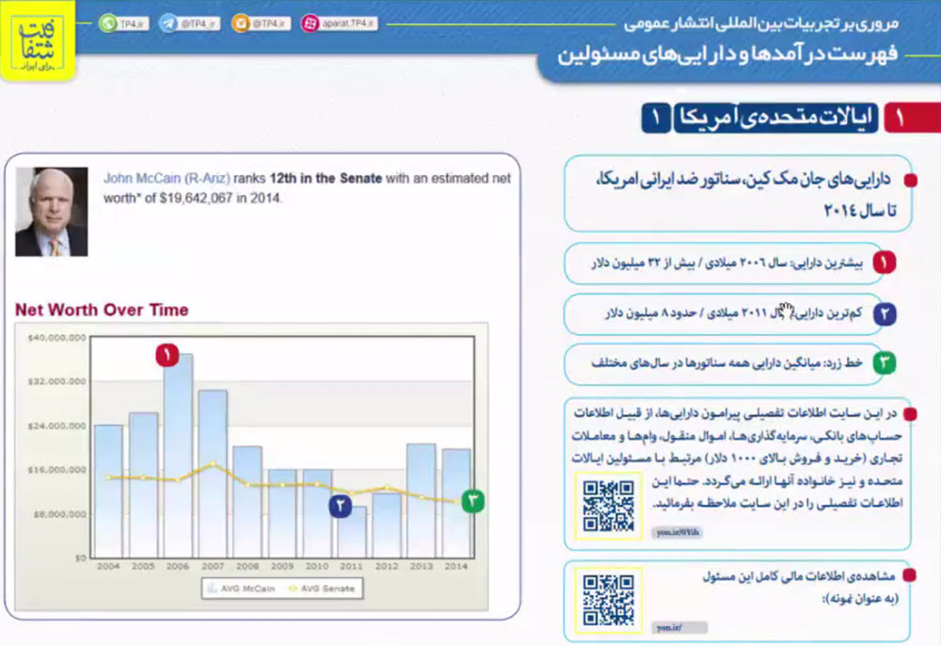

نقشه شفافیت مجلس
آیا محورهای شفافیت به درآمد دارایی، آرا، اطلاعات مالی انتخابات و حضور و غیاب محدود می‌شود؟ خیر، اطلاعات متعددی از مجلس وجود دارد که حق مردم است آن اطلاعات را داشته باشند.
بزودی سایتی با عنوان نقشه شفافیت رونمایی می‌کنیم که این سایت در تلاش است در هر حوزه‌ای، شاخص‌های شفافیت آن حوزه را شناسایی، توضیح و ارزیابی کند. در حال حاضر برای تعداد محدودی از حوزه‌ها انجام شده است.
به عنوان نمونه برای مجلس چند بخش ذکر شده که به اختصار به آن‌ها اشاره می‌شود.

بخش نمایندگان
از جمله شاخص‌های این قسمت عبارتند از:
- افشای حقوق و مزایای نمایندگی
- افشای سفرها و مزایای مسافرتی
- افشای هزینه‌ها و فعالیت‌های شاخص نمایندگی
- افشای هدایای دریافتی
- افشای منافع و تعارضات منافع
- ثبت و اعلام عمومی مواضع، صحبت‌ها، جهت‌گیری‌ها، سخنرانی‌ها، ..
- توصیه‌نامه (در مجلس خیلی رایج است)
- پیگیری‌ها
- مهمانان
- پیشنهاد طرح به مجلس
- حمایت از طرح

بخش کمیسیون
- اعلام دستور جلسه
- حضور و غیاب
- فهرست و مشخصات مهمانان
- مشروح نطق‌ها
- پخش زنده و آرشیو ویدیوها
- مشروح آراء نمایندگان
- مشروح مصوبات و تحولات جلسات کمیسیونی
- کلیه اطلاعات مربوط به جلسات استماع

صحن عمومی مجلس
- اعلام دستور جلسه
- حضور و غیاب
- محل نشستن نمایندگان
- مشروح نطق‌ها
- پخش زنده و آرشیو ویدیوها
- مشروح آراء
- مشروح مصوبات و تحولات صحن
- متن و مشخصات تذکرات
- متن و مشخصات سؤالات

سازمان‌های ناظر بر پارلمان PMO
سازمان‌های ناظر بر پارلمان PMO در دنیا بسیار رواج دارد. پارلمان هم مانند هر چیزی نیاز به نظارت دارد که این کار از طریق مردم انجام می‌شود. به‌طور کلی مجلس نظارت می‌خواهد و نظارت هم به اطلاعات نیاز دارد.
سؤال
چرا سازمان ناظر بر مجلس نداریم؟ چون اطلاعات نمی‌دهیم.

Declaration on Parliamentary Openness
بیانیه پارلمان باز 44 بند دارد که تعدادی از آن‌ها عبارتند از:
- به رسمیت شناختن مالکیت عمومی اطلاعات پارلمانی
- پیشبرد فرهنگ شفافیت از طریق قانون
- محافظت از فرهنگ باز بودن از طریق نظارت
- ارتقاء آموزش مدنی
- مشارکت دادن شهروندان در جامعه مدنی
- محافظت از یک جامعه مدنی مستقل
- توانمندسازی نظارت پارلمان
- ...

پرسش و پاسخ
- ساپورت مالی سایت Votesmart از چه طریق می‌باشد؟
Votesmart یک سایت غیرانتفاعی است که توسط سه بنیاد حمایت مالی می‌شود.
- صحت‌سنجی اطلاعاتی که خود نمایندگان می‌دهند به چه صورت است؟
توسط دستگاه‌های نظارتی اجرا می‌شود.
- چه تضمینی وجود دارد که برای شفافیت بیشتر، رادیو به ویدیو تبدیل شود؟
مجلس ما جزء شفاف‌ترین نهادهای کشور است. زمانی که قوانین شفافیت مجلس گذاشته شد، با توجه به تکنولوژی روز آن زمان عالی عمل کرد. مشروح مذاکرات باید از طریق روزنامه رسمی منتشر می‌شد یعنی مرجع اطلاعات. با آمدن رادیو، روزنامه تنها کفایت نکرد و از طریق رادیو هم پخش شد و سپس تلویزیون و اینترنت و ... اما فهم و شفافیت آن تا رادیو بیشتر ادامه پیدا نکرد.
- چگونه می‌توان لابی‌گری را عمومی کرد؟
با ساختار فعلی مجلس و اساساً در جامعه بشری، لابی‌گری گریزناپذیر است.
- آیا شفافیت اسلامی است یا خیر؟
رکن اسلام مسئولیت‌پذیری است. درواقع مهم‌ترین اصل در جامعه بشری در تعاملات بین افراد، مسئولیت‌پذیری است. در قرآن هم اشاره شده که هر فردی مسئول رفتار و اعمال خویش می‌باشد.
- آیا باید لابی‌گری را به رسمیت بشناسیم یا خیر؟
کشور باید موضع خود را مشخص کند، اگر در کشور لابی‌گری باشد باید به سراغ چارچوب‌ها برود و اگر لابی‌گری نباشد باید بگوید که چگونه می‌خواهد مهارش کند.
پدیده لابی‌گری بستگی به آرایش سیستم حاکمیتی و اقتضاء بشری دارد و تا حد امکان باید آن را محدود کرد. برای این کار، گام اول شفافیت و گام دوم محدودیت است.

